Министерство образования Российской Федерации

Пензенский государственный университет

Кафедра «Вычислительная техника»

**ОТЧЕТ**

по лабораторной работе №4

по курсу «Разработка кроссплатформенных приложений»

на тему «**Работа с файлами**»

**Выполнили студенты группы 21ввв1:**

Вартанов А.

Федулов Е.

**Приняли**

Юрова О.В.

Карамышева Н.С.

Пенза 2023

**Цель работы:** изучить работу с файлами и механизмы сериализации данных.

**Задание на лабораторную работу**

Модифицировать приложение, реализовав сохранение в файл и загрузку данных из файла. Предусмотреть сохранение данных, как в текстовом виде, так и в двоичном (с использованием механизма сериализации). Для этого нужно добавить 4 кнопки для сохранения и загрузки в текстовом и двоичном виде соответственно. Кроме того, в программе нужно предусмотреть использование стандартного диалога открытия файла (JFileChooser).

Вариант:

|  |  |
| --- | --- |
| Номер варианта | Функция |
| 2 |  |

**Ход выполнения:**

**Создание новых кнопок:**

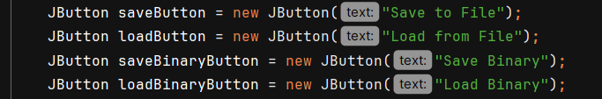

**Модификация с помощью сериализации:**

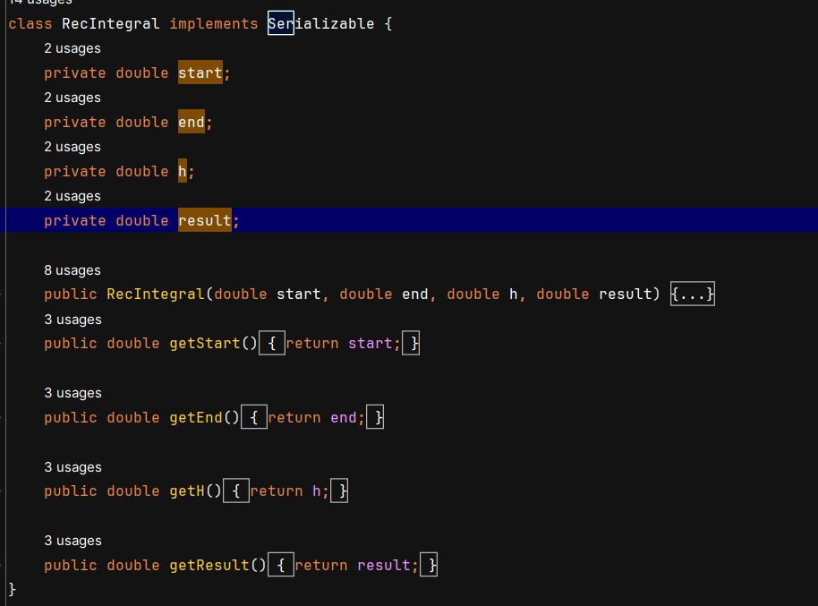

**Реализация сохранения в текстовом виде:**

**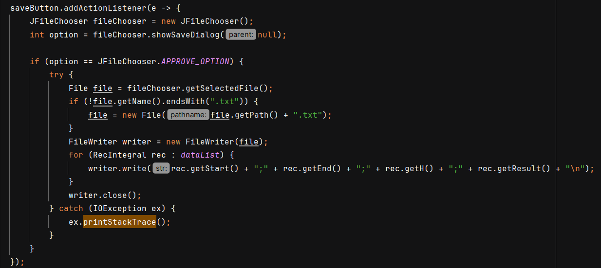  
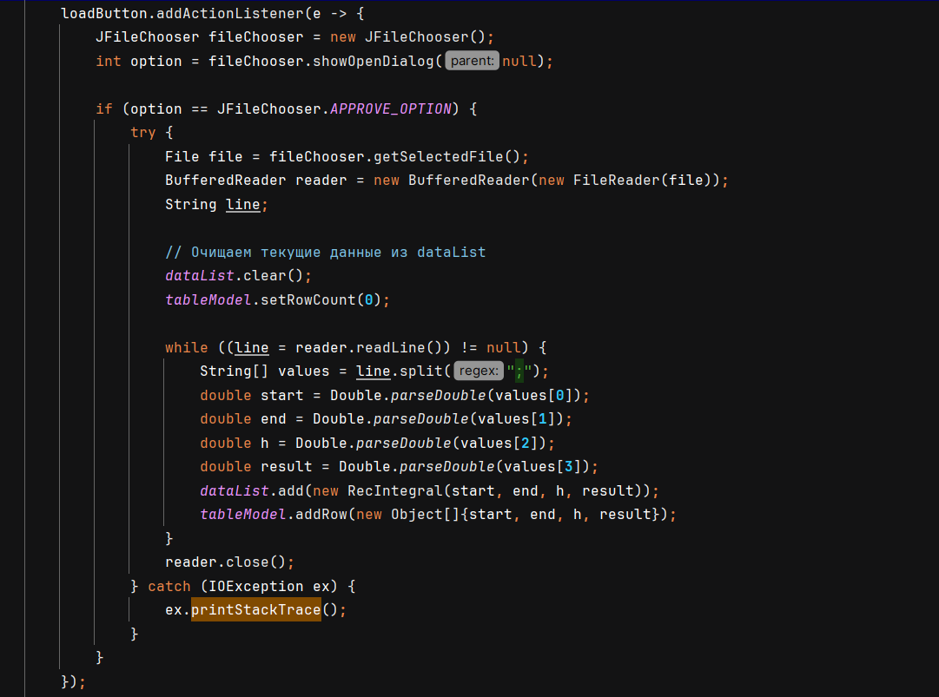**

**Реализация в бинарном виде:**

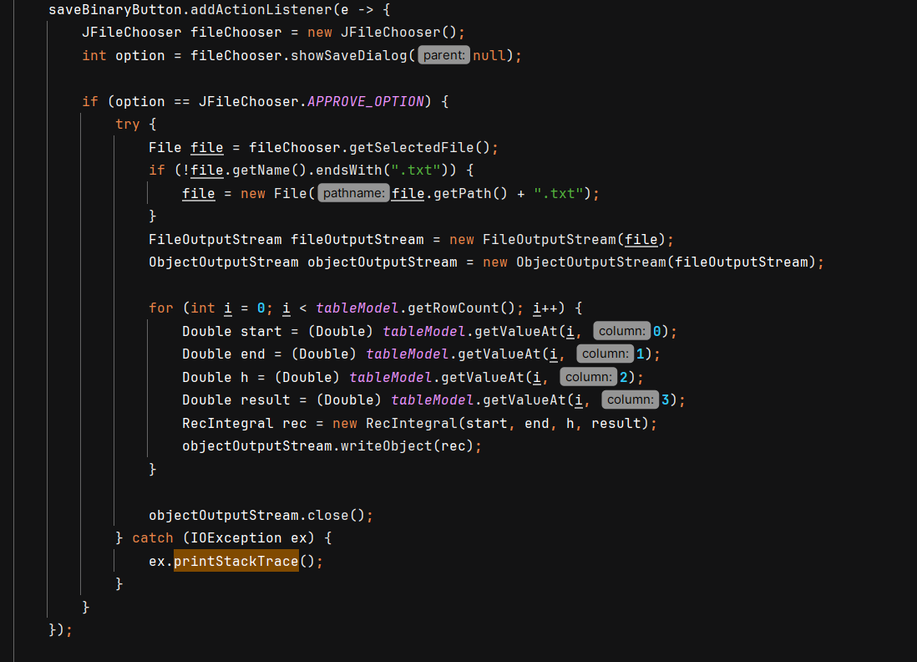

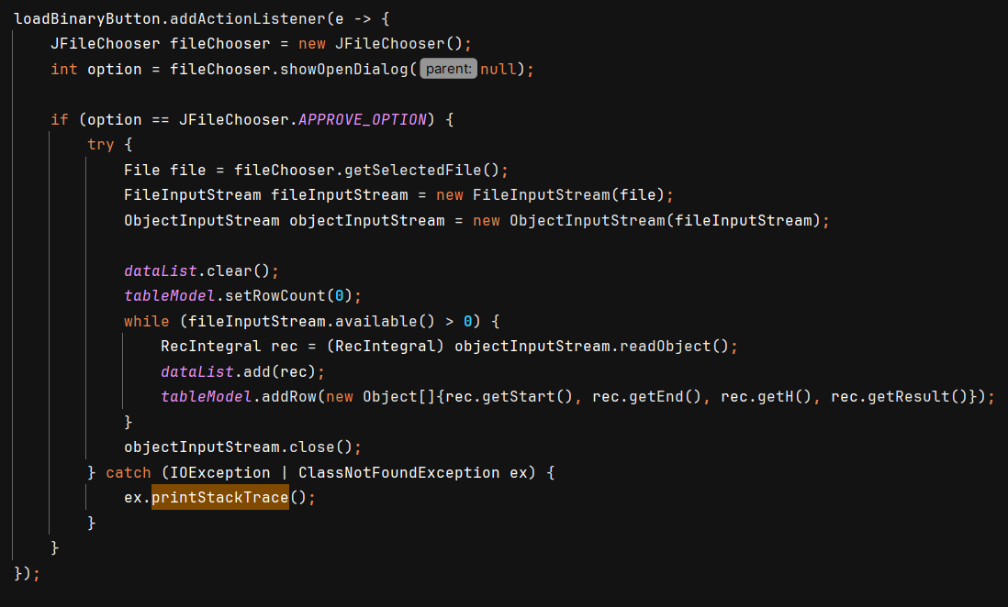

**Листинг:**

import javax.swing.*;

import javax.swing.table.DefaultTableModel;

import java.awt.*;

import java.awt.event.ActionEvent;

import java.awt.event.ActionListener;

import java.io.*;

import java.util.LinkedList;

import java.util.function.Function;

public class IntegrationCalculator{

private static DefaultTableModel tableModel;

private static LinkedList<RecIntegral> dataList = new LinkedList<>();

public static void main(String[] args) {

JFrame frame = new JFrame("Numerical Integration of sin(x)");

frame.setDefaultCloseOperation(JFrame.EXIT_ON_CLOSE);

frame.setSize(800, 600);

tableModel = new DefaultTableModel();

tableModel.addColumn("Start");

tableModel.addColumn("End");

tableModel.addColumn("h");

tableModel.addColumn("Result");

// Заполнение коллекции dataList с предварительно заданными данными

double start1 = 0.0;

double end1 = Math.PI / 2;

double h1 = 0.1;

double result1 = integralTrapec(start1, end1, h1, a3 -> Math.sin((Double) a3));

dataList.add(new RecIntegral(start1, end1, h1, result1));

double start2 = Math.PI / 2;

double end2 = Math.PI;

double h2 = 0.1;

double result2 = integralTrapec(start2, end2, h2, a2 -> Math.sin((Double) a2));

dataList.add(new RecIntegral(start2, end2, h2, result2));

double start3 = Math.PI;

double end3 = 3 * Math.PI / 2;

double h3 = 0.1;

double result3 = integralTrapec(start3, end3, h3, a1 -> Math.sin((Double) a1));

dataList.add(new RecIntegral(start3, end3, h3, result3));

double start4 = 3 * Math.PI / 2;

double end4 = 2 * Math.PI;

double h4 = 0.1;

double result4 = integralTrapec(start4, end4, h4, a -> Math.sin((Double) a));

dataList.add(new RecIntegral(start4, end4, h4, result4));

JTable table = new JTable(tableModel){

@Override

public boolean isCellEditable(int i, int i1){

return false;

}

};

JScrollPane scrollPane = new JScrollPane(table);

JPanel inputPanel = new JPanel(new GridLayout(9, 3));

JLabel startLabel = new JLabel("Start:");

JTextField startField = new JTextField();

JLabel endLabel = new JLabel("End:");

JTextField endField = new JTextField();

JLabel hLabel = new JLabel("h:");

JTextField hField = new JTextField();

JButton calculateButton = new JButton("Calculate");

JButton deleteButton = new JButton("Delete");

JButton clearButton = new JButton("Clear");

JButton fillButton = new JButton("Fill");

JButton addAllDataButton = new JButton("Add for link");

JButton deleteAllDataButton = new JButton("Clear all from link");

JButton saveButton = new JButton("Save to File");

JButton loadButton = new JButton("Load from File");

JButton saveBinaryButton = new JButton("Save Binary");

JButton loadBinaryButton = new JButton("Load Binary");

inputPanel.add(startLabel);

inputPanel.add(startField);

inputPanel.add(endLabel);

inputPanel.add(endField);

inputPanel.add(hLabel);

inputPanel.add(hField);

inputPanel.add(calculateButton);

inputPanel.add(deleteButton);

inputPanel.add(clearButton);

inputPanel.add(fillButton);

inputPanel.add(addAllDataButton);

inputPanel.add(deleteAllDataButton);

inputPanel.add(saveButton);

inputPanel.add(loadButton);

inputPanel.add(saveBinaryButton);

inputPanel.add(loadBinaryButton);

calculateButton.addActionListener(new ActionListener() {

@Override

public void actionPerformed(ActionEvent e) {

try

{

double a = Double.parseDouble(startField.getText());

double b = Double.parseDouble(endField.getText());

double h = Double.parseDouble(hField.getText());

if (a > b)

{

throw new InvalidDataException("Invalid data input. Start more then end");

}

if (h > b-a)

{

throw new InvalidDataException("Invalid data input. h shouldn't be more then (end-start)");

}

if (a < 0.000001 || a > 1000000 || b < 0.000001 || b > 1000000 || h < 0.000001 || h > 1000000)

{

throw new InvalidDataException("Invalid data input. Values should be between 0.000001 and 1000000.");

}

double integral = integralTrapec(a, b, h, a1 -> Math.sin((Double) a1));

addToTable(a, b, h, integral);

}catch (InvalidDataException ex) { JOptionPane.showMessageDialog(frame, ex.getMessage(), "Error", JOptionPane.ERROR_MESSAGE); } } });

deleteButton.addActionListener(e -> {

int selectedRow = table.getSelectedRow();

if (selectedRow != -1) {

tableModel.removeRow(selectedRow);

dataList.remove(selectedRow);

}

});

clearButton.addActionListener(new ActionListener() {

@Override

public void actionPerformed(ActionEvent e) {

tableModel.setRowCount(0);

}

});

fillButton.addActionListener(e -> {

for (RecIntegral rec : dataList) {

tableModel.addRow(new Object[]{rec.getStart(), rec.getEnd(), rec.getH(), rec.getResult()});

}

});

addAllDataButton.addActionListener(new ActionListener() {

@Override

public void actionPerformed(ActionEvent e) {

try

{

double start = Double.parseDouble(startField.getText());

double end = Double.parseDouble(endField.getText());

double h = Double.parseDouble(hField.getText());

if (start > end)

{

throw new InvalidDataException("Invalid data input. Start more then end");

}

if (h > end-start)

{

throw new InvalidDataException("Invalid data input. h shouldn't be more then (end-start)");

}

if (start < 0.000001 || start > 1000000 || end < 0.000001 || end > 1000000 || h < 0.000001 || h > 1000000)

{

throw new InvalidDataException("Invalid data input. Values should be between 0.000001 and 1000000.");

}

double integral = integralTrapec(start, end, h, a -> Math.sin((Double) a));

dataList.add(new RecIntegral(start, end, h, integral));

}

catch (InvalidDataException ex) { JOptionPane.showMessageDialog(frame, ex.getMessage(), "Error", JOptionPane.ERROR_MESSAGE); } } });

deleteAllDataButton.addActionListener(e -> dataList.clear());

saveButton.addActionListener(e -> {

JFileChooser fileChooser = new JFileChooser();

int option = fileChooser.showSaveDialog(null);

if (option == JFileChooser.APPROVE_OPTION) {

try {

File file = fileChooser.getSelectedFile();

if (!file.getName().endsWith(".txt")) {

file = new File(file.getPath() + ".txt");

}

FileWriter writer = new FileWriter(file);

for (RecIntegral rec : dataList) {

writer.write(rec.getStart() + ";" + rec.getEnd() + ";" + rec.getH() + ";" + rec.getResult() + "\n");

}

writer.close();

} catch (IOException ex) {

ex.printStackTrace();

}

}

});

loadButton.addActionListener(e -> {

JFileChooser fileChooser = new JFileChooser();

int option = fileChooser.showOpenDialog(null);

if (option == JFileChooser.APPROVE_OPTION) {

try {

File file = fileChooser.getSelectedFile();

BufferedReader reader = new BufferedReader(new FileReader(file));

String line;

// Очищаем текущие данные из dataList

dataList.clear();

tableModel.setRowCount(0);

while ((line = reader.readLine()) != null) {

String[] values = line.split(";");

double start = Double.parseDouble(values[0]);

double end = Double.parseDouble(values[1]);

double h = Double.parseDouble(values[2]);

double result = Double.parseDouble(values[3]);

dataList.add(new RecIntegral(start, end, h, result));

tableModel.addRow(new Object[]{start, end, h, result});

}

reader.close();

} catch (IOException ex) {

ex.printStackTrace();

}

}

});

saveBinaryButton.addActionListener(e -> {

JFileChooser fileChooser = new JFileChooser();

int option = fileChooser.showSaveDialog(null);

if (option == JFileChooser.APPROVE_OPTION) {

try {

File file = fileChooser.getSelectedFile();

if (!file.getName().endsWith(".txt")) {

file = new File(file.getPath() + ".txt");

}

FileOutputStream fileOutputStream = new FileOutputStream(file);

ObjectOutputStream objectOutputStream = new ObjectOutputStream(fileOutputStream);

for (int i = 0; i < tableModel.getRowCount(); i++) {

Double start = (Double) tableModel.getValueAt(i, 0);

Double end = (Double) tableModel.getValueAt(i, 1);

Double h = (Double) tableModel.getValueAt(i, 2);

Double result = (Double) tableModel.getValueAt(i, 3);

RecIntegral rec = new RecIntegral(start, end, h, result);

objectOutputStream.writeObject(rec);

}

objectOutputStream.close();

} catch (IOException ex) {

ex.printStackTrace();

}

}

});

loadBinaryButton.addActionListener(e -> {

JFileChooser fileChooser = new JFileChooser();

int option = fileChooser.showOpenDialog(null);

if (option == JFileChooser.APPROVE_OPTION) {

try {

File file = fileChooser.getSelectedFile();

FileInputStream fileInputStream = new FileInputStream(file);

ObjectInputStream objectInputStream = new ObjectInputStream(fileInputStream);

dataList.clear();

tableModel.setRowCount(0);

while (fileInputStream.available() > 0) {

RecIntegral rec = (RecIntegral) objectInputStream.readObject();

dataList.add(rec);

tableModel.addRow(new Object[]{rec.getStart(), rec.getEnd(), rec.getH(), rec.getResult()});

}

objectInputStream.close();

} catch (IOException | ClassNotFoundException ex) {

ex.printStackTrace();

}

}

});

frame.add(inputPanel, BorderLayout.NORTH);

frame.add(scrollPane, BorderLayout.CENTER);

frame.setVisible(true);

}

public static double integralTrapec(double a, double b, double h, Function function) {

double area = 0;

for (int i = 0; a + i * h < b; i++) {

area += h * (0.5 * (double)function.apply(a + i * h) + (double)function.apply(a + (i + 1) * h));

}

return area;

}

public static void addToTable(double a, double b, double h, double result) {

tableModel.addRow(new Object[]{a, b, h, result});

dataList.add(new RecIntegral(a, b, h, result));

}

}

class RecIntegral implements Serializable {

private double start;

private double end;

private double h;

private double result;

public RecIntegral(double start, double end, double h, double result) {

this.start = start;

this.end = end;

this.h = h;

this.result = result;

}

public double getStart() {

return start;

}

public double getEnd() {

return end;

}

public double getH() {

return h;

}

public double getResult() {

return result;

}

}

**Результаты работы программы:**

Сохранение файла в текстовом виде и его загрузка:

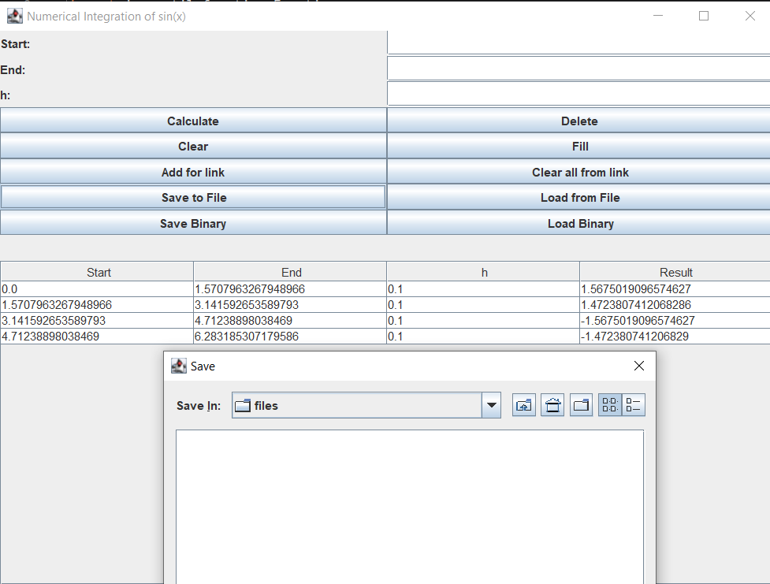

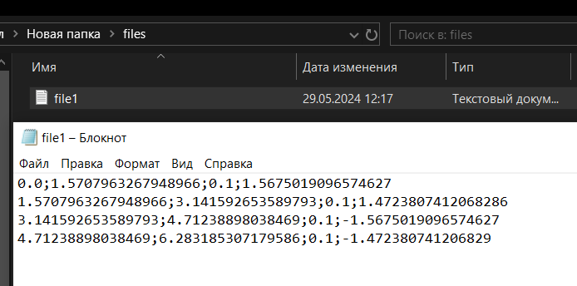

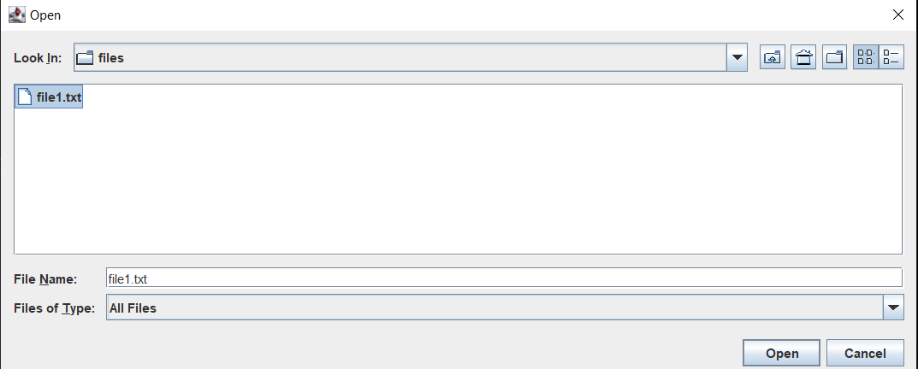

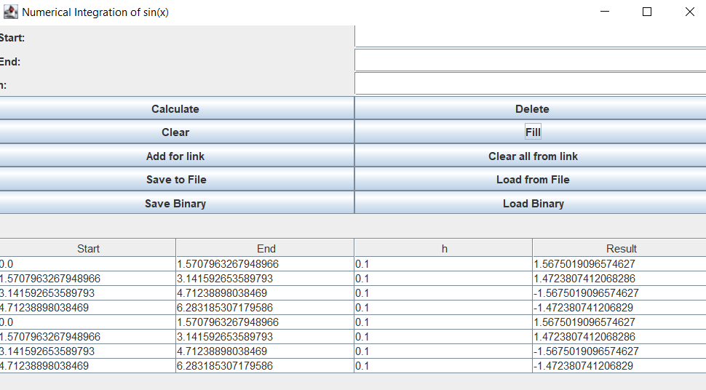

Сохранение файла в бинарном виде и его загрузка:

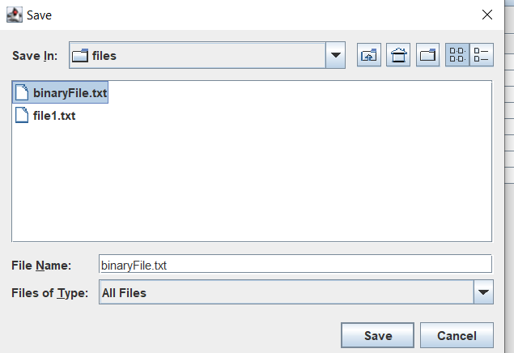

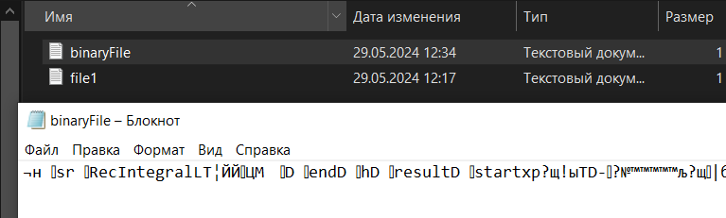

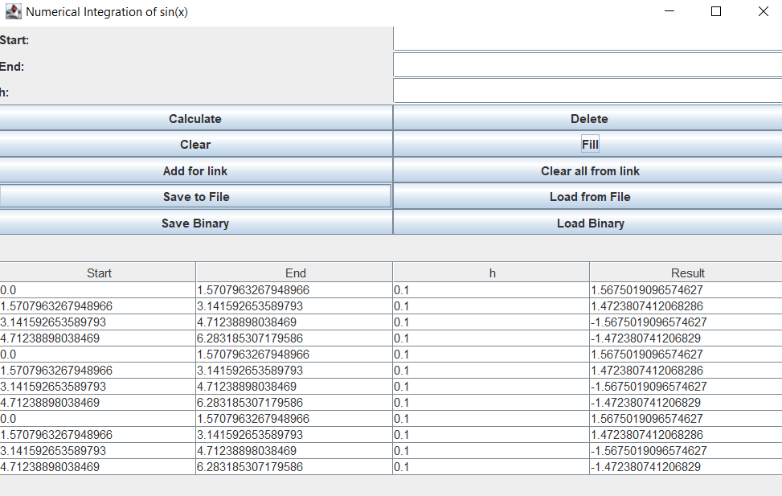

**Вывод**: Мы модифицировали приложение, реализовав работу с файлами. Предусмотрели сохранение данных, как в текстовом виде, так и в двоичном (с использование механизма сериализации).